**数据结构实验报告**

**学号： _CST17047_ 姓名： _柯年益_**

# 实验题目

有A、B两种商品，它们的单价分别是600元和350元。由于清仓，现将A按七五折出售，B按八折出售，计算AB折后各自的价格、折后AB二者差价及折后AB单价总和。

# 实验要求

用2种方法编写price( ) 函数，使其实现折后价格、折后AB差价 以及 折后AB单价总和，在主函数中调用并输出；

方法1：使用指针解决函数调用时，return语句无法返回多个数值的问题；

方法2：使用传引用解决函数调用时，return语句无法返回多个数值的问题；

# 方案设计

1. price1函数：带四个浮点数类型指针参数。
2. price2函数：带四个浮点数类型变量参数。
3. main主函数：通过调用price1（price2）函数得到结果。

# 方案实现

1. price1函数：定义四个浮点数类型指针变量，直接对其地址中的值进行计算，从而得到结果。
2. price2函数：定义四个浮点数类型变量，直接进行计算，因为是引用调用，无须考虑返回时的值没有改变。
3. main函数：调用两次price1（price2）函数，得出结果。

# 调试分析

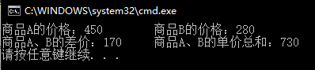

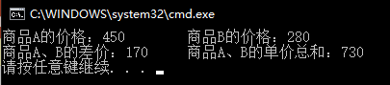

# 实验收获

复习了指针在函数中的使用，传值调用与引用调用的区别。